INFORMACJA
DOTYCZĄCA

PUNKTU SELEKTYWNEJ ZBIÓRKI ODPADÓW KOMUNALNYCH
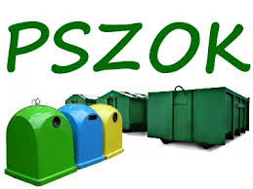

ZAKŁAD GOSPODARKI KOMUNALNEJ I MIESZKANIOWEJ W MOŃKACH informuje, iż od dnia 4 sierpnia 2022r. do dnia 13 sierpnia 2022r. wstrzymuje przyjmowanie od mieszkańców Gminy Mońki odpadów wielkogabarytowych ( kod 200307) oraz opon ( kod 160103). Wstrzymanie przyjmowania odpadów wynika z awarii urządzeń instalacji Zakładu Zagospodarowania Odpadów w Koszarówce, do której przekazywane są odpady.
Za utrudnienia przepraszamy.

